光的干涉实验(1081) 预习报告

# 一、实验目的

1.熟练掌握采用不同光源进行光路等高共轴调节的方法和技术

2.用实验研究菲涅尔双棱镜干涉和劳埃镜干涉并测定单色光波长

3.学习用激光和其他光源进行实验时不同的调节方法

# 二、实验原理

实验一 激光双棱镜

1.基本原理

菲涅尔双棱镜可看成有两块底面相接，棱角很小（约1°）的直角棱镜合成，若置单色光源于双棱镜正前方，则从射来的光通过双棱镜折射后，变为两束相重叠的光。这两束光仿佛是从的两个虚像射出的一样。由于是两个不相干光源，所以若在两数光重叠的区域内放屏，即可观察到干涉条纹。

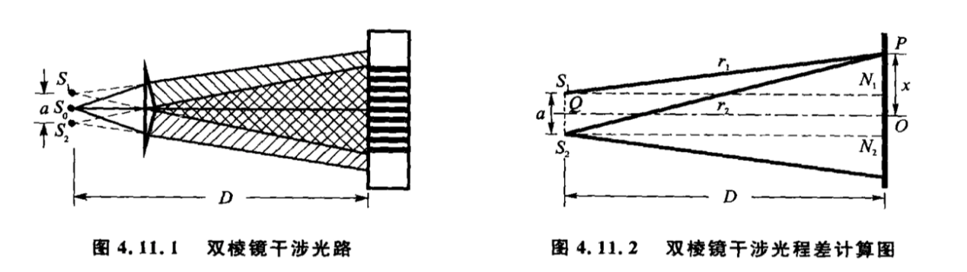

若p为屏上任意一点，分别为从到p的距离，则由发出的光线到p的光程差为

令分别为在屏上的投影,o为中点，并设，则有：

可得

又有 通常，于是有，得光程差为

有 明纹

暗纹

明纹

暗纹

可知，两干涉条纹（暗纹）间距离为

测定后得波长

2.实验方案

（1）光源的选择：单色光源，如激光、钠光等

（2）测量方法：

可直接用测微目镜测出,虚光源间距用二次成像法测得。当保持物、屏位置不变且间距D大于，移动透镜可在其间两个位置成清晰的实像，一个是放大像，一个是缩小。设为虚光源缩小像间距，为放大像间距，则。由侧微目镜读出，同时根据两次成像规律，若分别测出缩小像和放大像是物距，测物距间距。

于是有：

（3）光路组成：

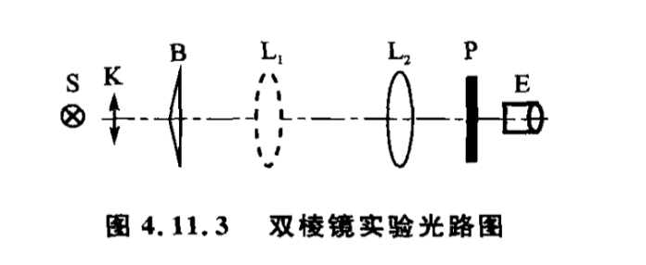

实验二 激光劳埃镜

单色光源S发出的光以几乎掠入射的方式在平面镜MN上发生反射，反射光可看作是在镜中的虚像，发出的发出的。发出的光波在交叠区发生干涉，

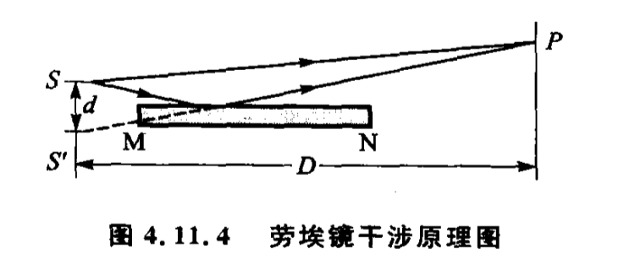

# 三、实验仪器

光具座、双棱镜、测微目镜、透视凸透镜，扩束镜、偏振片、白屏，可调狭缝、半导体激光器。

# 四、实验内容

1.各光学元件的共轴调节

（1）调节激光束平行于光距座

（2）调节双棱径或劳埃镜与光源共轴

（3）粗调测微目镜与其他元件等高共轴

（4）粗调凸透镜与其他元件等高共轴

（5）用扩束镜使激光束变为点光源。

（6）用二次成像法细调凸透镜与测微目镜等高共轴

（7）干涉条纹调整

2.波长的测量

（1）侧条纹间距连续测量20个条纹的位置

（2）测量虚光源缩小像间距及透镜物距

（3）用同样的方法测量虚光源放大相间距及

# 五、数据处理

实验一：双棱镜干涉实验

原始数据记录：

|  |  |  |  |  |  |
| --- | --- | --- | --- | --- | --- |
| 测量序号 | 1 | 2 | 3 | 4 | 5 |
| 条纹位置/mm | 7.028 | 6.668 | 6.291 | 5.883 | 5.529 |
| 测量序号 | 6 | 7 | 8 | 9 | 10 |
| 条纹位置/mm | 5.198 | 4.780 | 4.468 | 4.131 | 3.763 |
| 测量序号 | 11 | 12 | 13 | 14 | 15 |
| 条纹位置/mm | 3.417 | 3.080 | 2.736 | 2.382 | 2.028 |
| 测量序号 | 16 | 17 | 18 | 19 | 20 |
| 条纹位置/mm | 1.678 | 1.356 | 1.034 | 0.679 | 0.348 |

|  |  |  |  |  |
| --- | --- | --- | --- | --- |
| 实验参数（单位：cm） | | | | |
| 扩束镜 | 双棱镜 | 大像 | 小像 | 微测目镜 |
| K | B | L1 | L2 | E |
| 20.00 | 40.75 | 48.90 | 83.25 | 110.00 |

|  |  |  |  |
| --- | --- | --- | --- |
| 大小像位置（单位：mm） | | | |
|  | 左 | 右 | 间距 |
| b | 5.079 | 4.282 | 0.797 |
| b' | 5.120 | 1.398 | 3.722 |

数据处理：

对实验数据进行逐差处理

|  |  |  |  |  |  |
| --- | --- | --- | --- | --- | --- |
| 序号 | 1 | 2 | 3 | 4 | 5 |
|  | 3.611 | 3.588 | 3.555 | 3.501 | 3.501 |
| 序号 | 6 | 7 | 8 | 9 | 10 |
|  | 3.520 | 3.424 | 3.434 | 3.452 | 3.415 |

具体数值计算：

=3.500mm

0.350mm

1.722mm

63.25cm

28.90cm

92.15cm

654.19nm

由激光理论值650.00nm

相对误差：0.64428%

不确定度计算：

由于u(b)、u(b’)、u(S)、u(S’)均来自成像位置判断不准带来的误差，可取

0.03，0.5cm

0.022mm

0.003mm

0.022mm

0.002mm

0.29cm

0.012mm

0.054mm

由，两边取对数，求得

=0.013

8.460nm

最终结果：

(654±8.0)nm

实验二：劳埃镜干涉实验

原始数据记录：

|  |  |  |  |  |  |
| --- | --- | --- | --- | --- | --- |
| 测量序号 | 1 | 2 | 3 | 4 | 5 |
| 条纹位置/mm | 7.352 | 6.998 | 6.664 | 6.306 | 5.959 |
| 测量序号 | 6 | 7 | 8 | 9 | 10 |
| 条纹位置/mm | 5.402 | 5.046 | 4.691 | 4.341 | 4.049 |
| 测量序号 | 11 | 12 | 13 | 14 | 15 |
| 条纹位置/mm | 3.712 | 3.371 | 2.992 | 2.682 | 2.346 |
| 测量序号 | 16 | 17 | 18 | 19 | 20 |
| 条纹位置/mm | 1.991 | 1.631 | 1.304 | 0.954 | 0.618 |

|  |  |  |  |  |
| --- | --- | --- | --- | --- |
| 实验参数（单位：cm） | | | | |
| 扩束镜 | 双棱镜 | 大像 | 小像 | 微测目镜 |
| K | B | L1 | L2 | E |
| 20.00 | 40.32 | 49.40 | 82.56 | 107.50 |

|  |  |  |  |
| --- | --- | --- | --- |
| 大小像位置（单位：mm） | | | |
|  | 左 | 右 | 间距 |
| b | 5.671 | 4.922 | 0.749 |
| b' | 5.541 | 1.721 | 3.820 |

数据处理：

对实验数据进行逐差处理

|  |  |  |  |  |  |
| --- | --- | --- | --- | --- | --- |
| 序号 | 1 | 2 | 3 | 4 | 5 |
|  | 3.640 | 3.627 | 3.672 | 3.624 | 3.613 |
| 序号 | 6 | 7 | 8 | 9 | 10 |
|  | 3.411 | 3.415 | 3.387 | 3.387 | 3.431 |

具体数值计算：

=3.521mm

0.352mm

1.692mm

62.56cm

29.40cm

91.96cm

647.59nm

由激光理论值650.00nm

相对误差：0.37019%

不确定度计算：

由于u(b)、u(b’)、u(S)、u(S’)均来自成像位置判断不准带来的误差，可取

0.03，0.5cm

0.039mm

0.003mm

0.039mm

0.004mm

0.29cm

0.011mm

0.055mm

由，两边取对数，求得

=0.016

10.224nm

最终结果：

(650±10.0)nm